Documento explicativo de mi proyecto personal de robot humanoide

Pablo Gómez Martínez

7/1/2022



Contenido

Parte 1. Introducción y explicación del proyecto 2

Por qué decidí abordar este proyecto 2

Idea inicial 2

Cómo planeo ejecutarlo 3

Hardware 3

Software 4

# **Parte 1. Introducción y explicación del proyecto**

## Por qué decidí abordar este proyecto

Me encantan los robots humanoides. Estas máquinas son un tema principal en multitud de obras de ciencia ficción como libros, cómics o películas. Siempre me fascinaron estas obras y me imaginaba un futuro lleno de robots haciendo toda clase de trabajos. Amaba sobre todo la idea de ser capaz de crear uno yo mismo.

Comencé a aprender a programar a los 8 años y aún a día de hoy 10 años después sigo haciéndolo. Hasta este proyecto no había trasteado mucho con la electrónica, sólo me centraba en el software. Empecé este proyecto a mis 17, aún en el instituto, y me absorbió tanto que mi elección final de carrera entre todas las posibles ingenierías fue el grado en ingeniería matemática e inteligencia artificial porque quiero poder completar este proyecto y puede que muchos otros.

Pero no sólo comencé el proyecto por mi fascinación hacia los robots. Este es aún un campo tecnológico en desarrollo y hasta hacía no muchos robots avanzados sólo se veían en la ciencia ficción. Pero hace unos 5 años Boston Dynamics mostró el nuevo Atlas. Como hardware es impresionante, pero la primera vez que vi el vídeo de “Parkour Atlas” (<https://www.youtube.com/watch?v=LikxFZZO2sk>) me emocioné. Mi imaginación volvió a volar y la esperanza de un futuro como el que imaginaba de niño volvió a florecer.

Más tarde descubrí el maravilloso canal de DrGuero2001 (<https://www.youtube.com/user/DrGuero2001>) a través de una noticia que narraba un robot que podía montar en bicicleta. Explorando su contenido me di cuenta de que alguien había hecho un robot con movimientos tan parecidos a los de un humano que daba miedo, y además aparentemente solo y a pequeña escala.

Hablando de pequeña escala, mi última inspiración fue un vídeo, ya no recuerdo exactamente cual, pero de este estilo <https://www.youtube.com/watch?v=N_xTvZCvuQ4> donde se muestran pequeños robots humanoides japoneses luchando entre sí. Otra vez me encantó la idea de que existiese algo así a pequeña escala y hecho por equipos tan pequeños, o incluso por una sola persona.

Así, con toda esta inspiración decidí abordar mi propio proyecto.

## Idea inicial

Obviamente no sólo bastaba con la inspiración, por lo que decidí pensar en una idea para dar forma a mi robot. Tras varios días de reflexión decidí que tomaría el proyecto como un proceso de aprendizaje y que no trataría de acabarlo rápido.

Mi idea inicial del proyecto se basa en dos conceptos principales:

* Hacer un robot humanoide con la capacidad de caminar y moverse similar al ser humano.
* Integrar la realidad virtual para controlarlo.

El primer concepto es sencillo de comprender. Quiero un robot humanoide, lo más barato y pequeño posible, que sea capaz de moverse igual que un ser humano. Muchos proyectos similares dotan a su robot de un movimiento demasiado antinatural y lento como es el caso de este <https://youtu.be/AaZxr1-7rl0?t=44> . Sin embargo, yo quiero algo mucho más natural y humano. Obviamente esto dificulta el proyecto enormemente, pero para eso estoy en mi carrera.

El segundo concepto es algo curioso que se me ocurrió en esos días de reflexión. Antes de nada, decir que hay artículos previos a este proyecto como este de MIT <https://robotics.mit.edu/teleoperating-robots-virtual-reality> por lo que no me atribuyo la idea original, aunque no lo había visto antes de pensarlo. Resumidamente, la idea es ser capaz de controlar el robot remotamente usando un visor y unos controladores de realidad virtual.

Este sistema creo que sería muy útil en situaciones reales. La IA aún no es tan inteligente como el ser humano y siempre que se crean robots con la promesa de usarlos en misiones de rescate me parece demasiado idílico. Sin embargo, con un sistema de este estilo sería posible obtener todo el potencial del humano sumado a la fuerza y a la seguridad que un robot podría proporcionar.

También, claro, podría ser usado en ámbitos recreativos, porque, ¿quién no ha soñado en echar una pelea entre dos robots subido a uno de ellos? Obviamente, hacerlo subido a uno real sería demasiado peligroso, pero controlarlo remotamente debería ser más seguro y casi igual de divertido. Una idea similar se puede ver en la película *Acero Puro* de 2011.

Para implementarlo en mi robot, la idea es usar una IA o algo por el estilo para que ande sólo al mover el joystick y poder manejar los brazos con el movimiento de tus propios brazos en realidad virtual. El resto de botones quedan libres para usarlos para hacer acciones o movimientos preprogramados.

## Cómo planeo ejecutarlo

Mi plan de acción inicialmente era bastante pobre, y sigue siéndolo. Se basa como ya dije en el aprendizaje continuo y supongo que algún momento dentro de varios años conseguiré algo interesante.

Comencé por estudiar a los robots ya existentes, desde su diseño hasta sus piezas o el software que usaban. Concluí que la manera más sencilla para empezar era comprar uno ya hecho y reprogramarlo. El pequeño problema que eso conlleva es que estos robots, normalmente japoneses, cuestan varios miles de euros. Yo no quería gastar tanto por lo que tenía que hacerlo yo mismo.

### Hardware

Aún así, los servo motores para robótica también suelen ser algo caros, pero encontré estos en Ali Express que son bastante baratos y de momento no me han dado muchos problemas, y lo más importante, todos han funcionado de momento (ya he comprado 12). <https://es.aliexpress.com/item/32907625266.html?spm=a2g0o.productlist.0.0.4e001090FCV4Eq&algo_pvid=35fc0565-dff8-4401-81a2-37c7aca68637&algo_expid=35fc0565-dff8-4401-81a2-37c7aca68637-1&btsid=2100bdf116128997479598118efe90&ws_ab_test=searchweb0_0,searchweb201602_,searchweb201603_> Como nota, su precio parece fluctuar bastante, yo los compré a unos 7 euros, ahora están a 10.

Además de eso compré 4 de estos otros <https://es.aliexpress.com/item/4000536728030.html?spm=a2g0o.productlist.0.0.5cbf3271jnuD8q&algo_pvid=a463e2a7-1756-420d-8462-6815ad4d0aa2&algo_expid=a463e2a7-1756-420d-8462-6815ad4d0aa2-10&btsid=0b0a187b16129857673673747ebfc5&ws_ab_test=searchweb0_0,searchweb201602_,searchweb201603_> para la cadera y los tobillos ya que creí que no tendrían que tener tanta fuerza, aunque fue un error ya contaré por qué.

Pero claro no sólo vale con tener las articulaciones. Decidí usar como placa controladora principal el ESP32. Funciona con el entorno de Arduino, es sencillo de programar y tiene más potencia que el Arduino. Además de que es más pequeño y barato. Pero lo más importante es que incluye Wifi.

Para controlar y conectar tantos servos utilizo una placa controladora de señales PWM PCA9685 <https://es.aliexpress.com/item/4000468996665.html?spm=a2g0o.productlist.0.0.72806d70xxMR8c&algo_pvid=384cfeb9-37d2-4680-a8ae-4b84ea9617a1&algo_expid=384cfeb9-37d2-4680-a8ae-4b84ea9617a1-8&btsid=0b0a119a16129851080942261e547c&ws_ab_test=searchweb0_0,searchweb201602_,searchweb201603_> Esta placa puede manejar hasta 16 canales usando sólo 2 pines del ESP 32 o placa Arduino. Muy útil para ahorrar pines y administrar mejor la corriente que les llega.

Finalmente, de momento sólo he puesto dos sensores, un acelerómetro MPU6050, no me apunté el link exacto de dónde lo compré. Se puede utilizar como giroscopio que es mi intención para poder leer en todo momento la inclinación tanto del cuerpo como de los pies. Como esta parte del proyecto está aún en una fase muy primitiva del desarrollo y seguramente no forme parte del resultado final.

Para unir todos los componentes y hacer la estructura usaré tanto piezas de aluminio incluidas con los servo motores como piezas impresas en 3D diseñadas en Fusion 360.

### Software

Para controlar todo esto opté por usar una mezcla de programas. Primero, obviamente, utilizo Arduino IDE para programar el ESP32. Aquí la idea es crear un programa sencillo que sólo necesite leer los sensores y enviar sus datos a la vez que recibir datos de los servos y ejecutarlos. Con esto planeo conseguir que el ESP32 no necesite hacer muchas operaciones y funcione lo más rápido posible.

Para el resto, utilizo Unity y C#. Es una idea un poco mala ya que está orientado para hacer video juegos y no para este tipo de proyectos, pero lo elegí porque así sería más sencillo controlar la parte de la realidad virtual ya que hay una gran cantidad de plugins que hacen el trabajo mucho más sencillo. Además, hay mucha documentación online de cómo integrarlo con Arduino e incluso de utilizarlo con Wifi por lo que inicialmente intentaré usar este entorno.

Con Unity aprovecharé toda la potencia de mi ordenador de sobremesa para ejecutar cualquier operación compleja rápidamente. Se encargará de la parte de la IA, de la realidad virtual, los movimientos, etc.

Finalmente, utilizaré, como ya he mencionado, Fusion 360 para crear los modelos 3D que necesite. Es sencillo de usar y funciona muy bien para impresiones 3D, además de su versión para uso personal que es gratis, algo raro en aplicaciones de edición 3D y que va a la par con mi necesidad de ahorrar dinero en este proyecto.

# PARTE 2. Robot V1, el primer prototipo

# PARTE 3. Robot V2, solución de grandes problemas

## Hardware

A partir de aquí iré marcando la fecha ya que por fin escribiré este documento según vaya avanzando el proyecto día a día.

5/1/2022

### Problema con la articulación de la cadera

Un problema que llevo mucho tiempo observando es un mal diseño de la articulación de la cadera. La cadera aporta rotación a la pierna, mayormente usada para girar al caminar.

Utiliza un servo motor MG996R All Metal (<https://es.aliexpress.com/item/4000536728030.html?spm=a2g0o.productlist.0.0.5cbf3271jnuD8q&algo_pvid=a463e2a7-1756-420d-8462-6815ad4d0aa2&algo_expid=a463e2a7-1756-420d-8462-6815ad4d0aa2-10&btsid=0b0a187b16129857673673747ebfc5&ws_ab_test=searchweb0_0,searchweb201602_,searchweb201603_>). Este motor es sustancialmente más barato que el que usan el resto de articulaciones. Es también menos potente pero la cadera no necesita mucha fuerza por lo que en principio era una buena opción para ahorrar dinero.

Sin embargo, el bajo precio no sólo trae consigo menos fuerza, sino que tiene una construcción más endeble y las piezas que trae como agarraderas son de plástico. Es cierto que el motor no necesita hacer fuerza, pero la forma en la que está diseñada la articulación de la pierna requiere muchísima resistencia por parte de la pieza que conecta el servo al resto de la pierna.

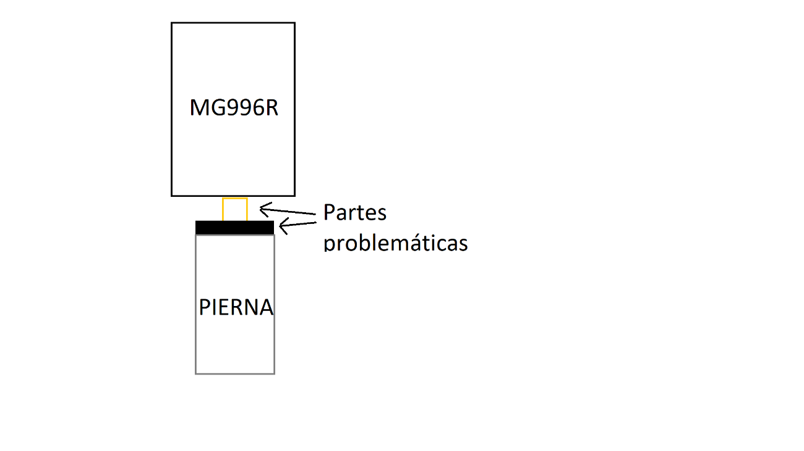

Ahora adjuntaré unas fotos que muestran el problema con el robot real. 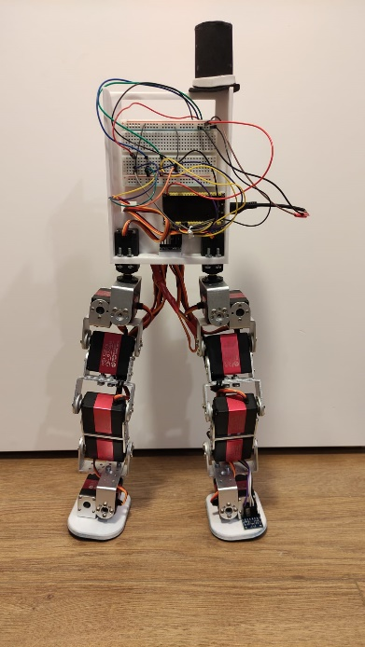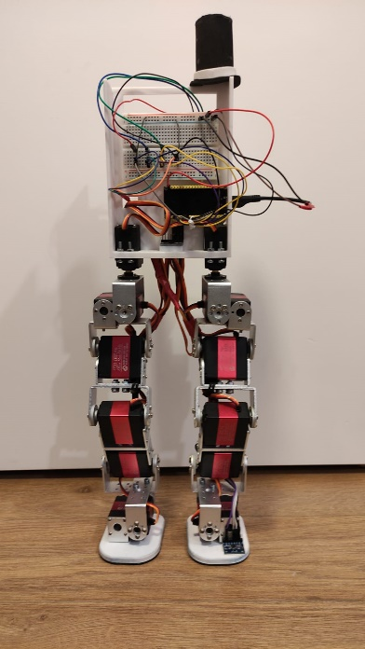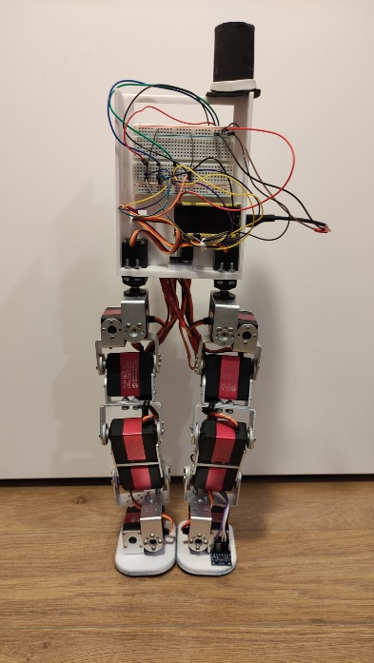

Piezas forzadas hacia afuera Piezas sin forzar Piezas forzadas hacia adentro

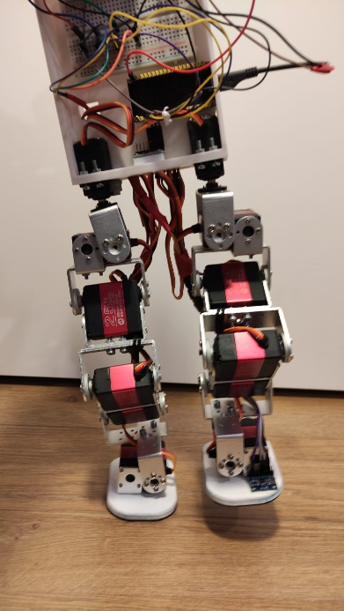

Ejemplo de piezas forzadas en una hipotética secuencia de caminar

#### Soluciones

La solución más sencilla sería usar los motores del resto de la pierna, los RDS3225. Las agarraderas que traen estás echas de aluminio y los dotan de resistencia suficiente. El problema es el precio y el tiempo que tardan en llegar desde china.

Antes de eso voy a tratar de diseñar otro sistema para sujetar esta articulación, y de paso tratar de modificar la caja de los componentes ya que la anterior tiene problemas de resistencia, mal uso de espacio y sujeciones mal diseñadas para la entrada de corriente por 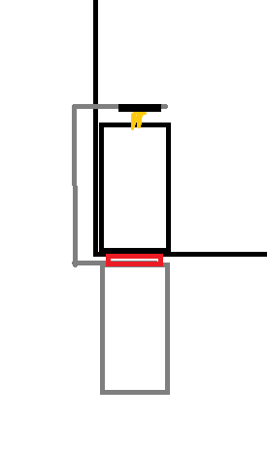ejemplo; además de que se ve mal estéticamente.

Mi idea inicial es esta. Primero invierto el servo, con la salida hacia arriba. Luego, utilizo una agarradera de aluminio de los otros servos ya que tengo dos de sobra (una del servo que se quemó y otra del de repuesto por si se quema otro).

La parte roja es un rodamiento. Haciéndolo de esta forma el eje de giro tiene dos enganches fijos, lo que en teoría hará que no se doble.

Tiene un gran inconveniente y es que restringe el radio de giro en gran medida, pero esa misma articulación en el humano tiene alrededor de 180 grados de libertad, no los 360, además de que los servos que utilizo son de 180 grados. Por esto no debería ser un gran problema.

* Modelo final 7/1/2022

Siguiendo la idea inicial he creado un nuevo modelo del cuerpo para tratar de solucionar el problema. Antes de discutirlo he de comentar que tras unas pruebas cambiando simplemente la pieza de plástico negra que sujetaba la articulación por la misma pieza, pero de metal (la que usan los otros servo motores) arregla en gran medida el problema, reduciendo ampliamente el juego que daban las piernas con la pieza de plástico.

Aún así he decidido seguir con la idea inicial para intentar arreglarlo por completo.

El modelo final resulta de esta forma:

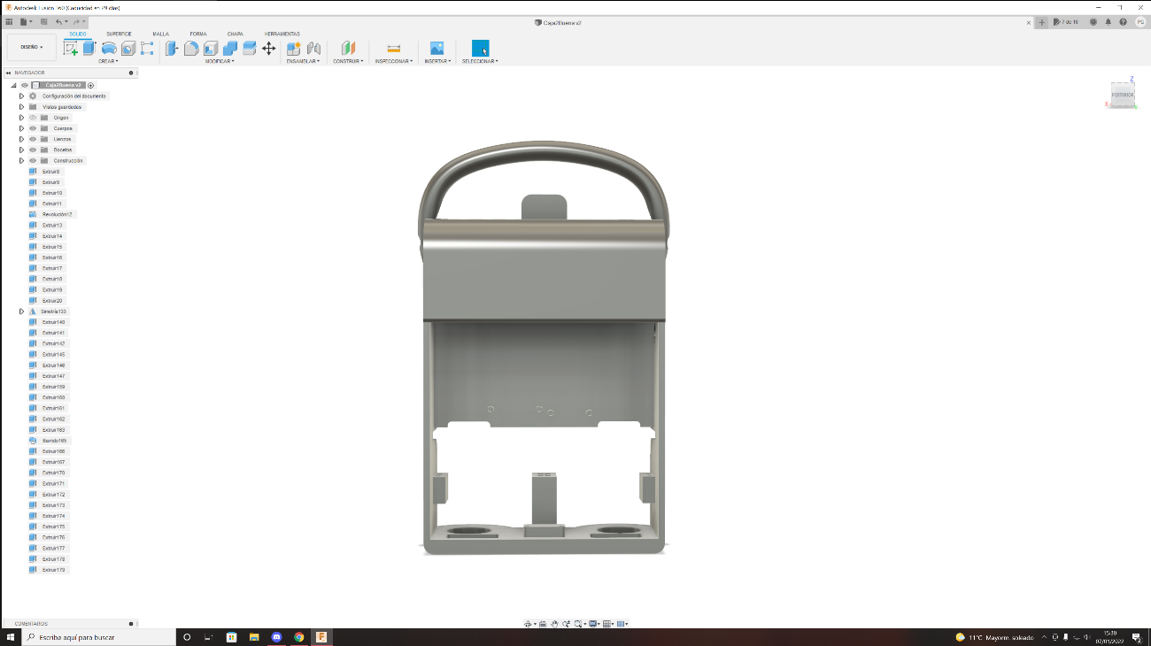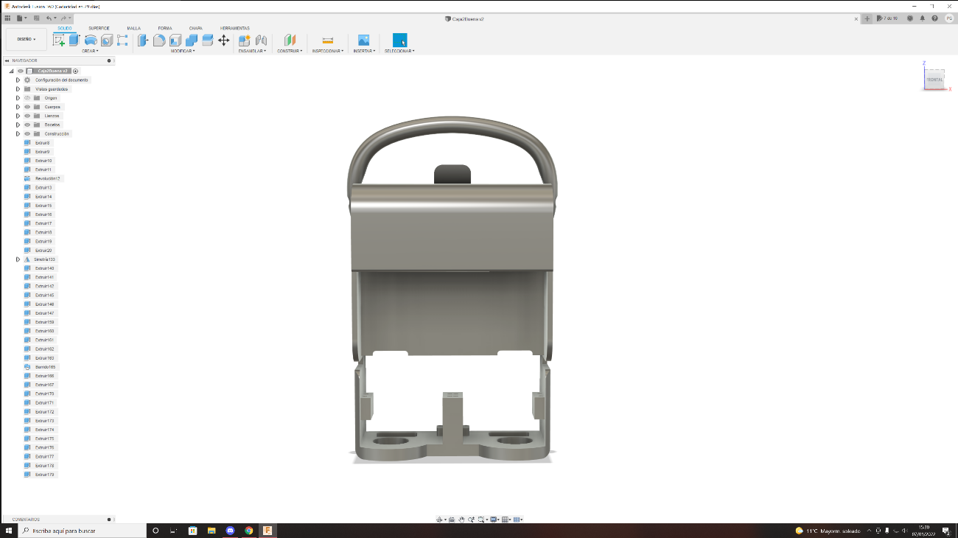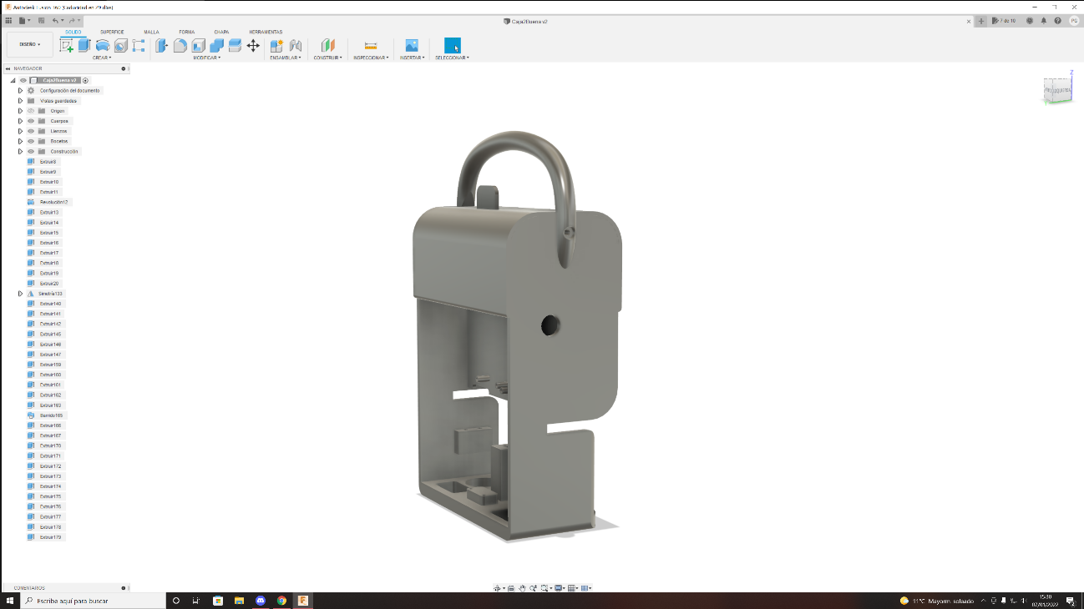

Con todos los extras desde varios ángulos

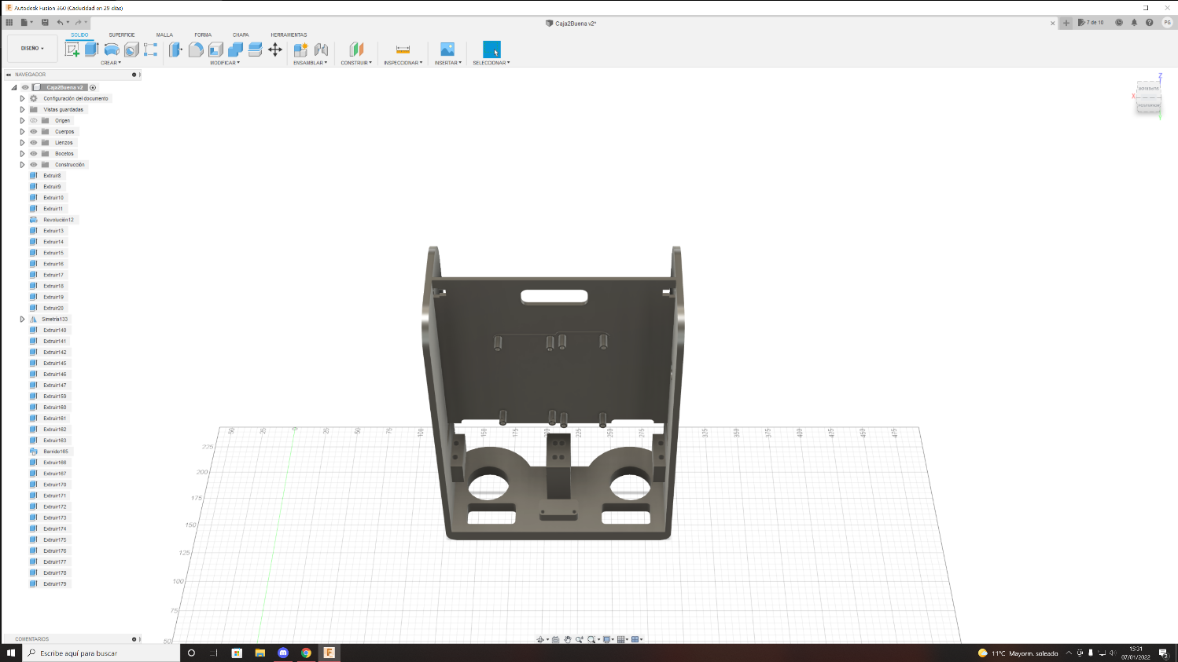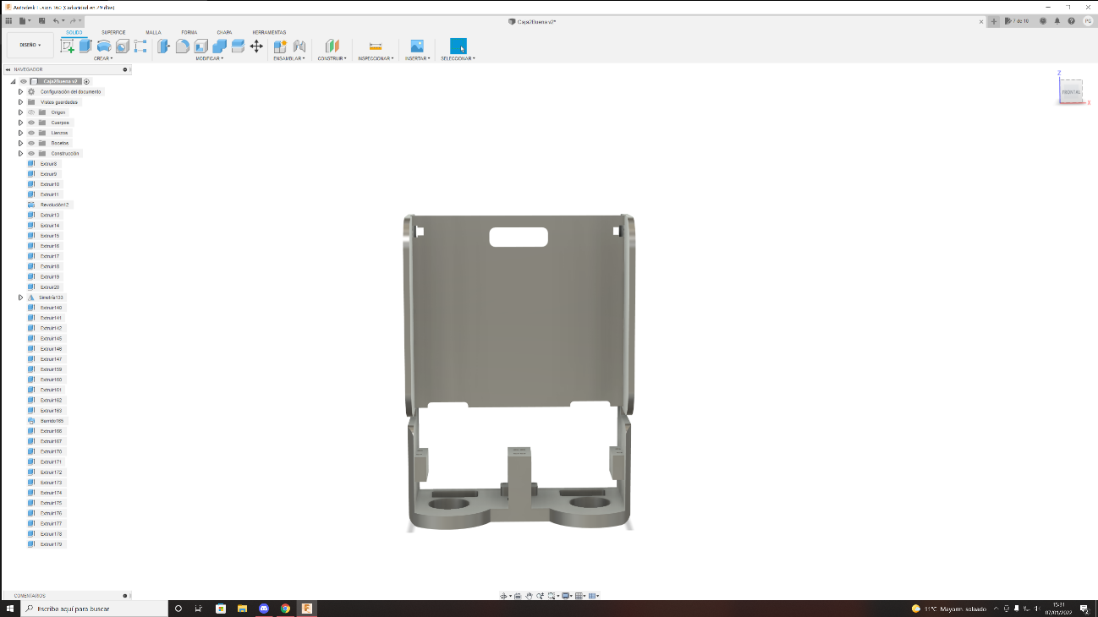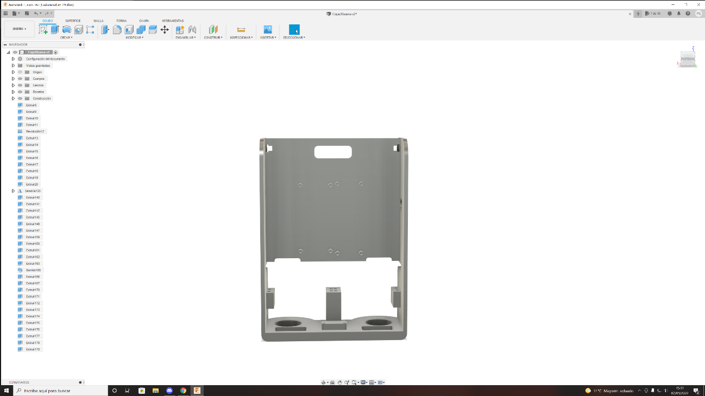

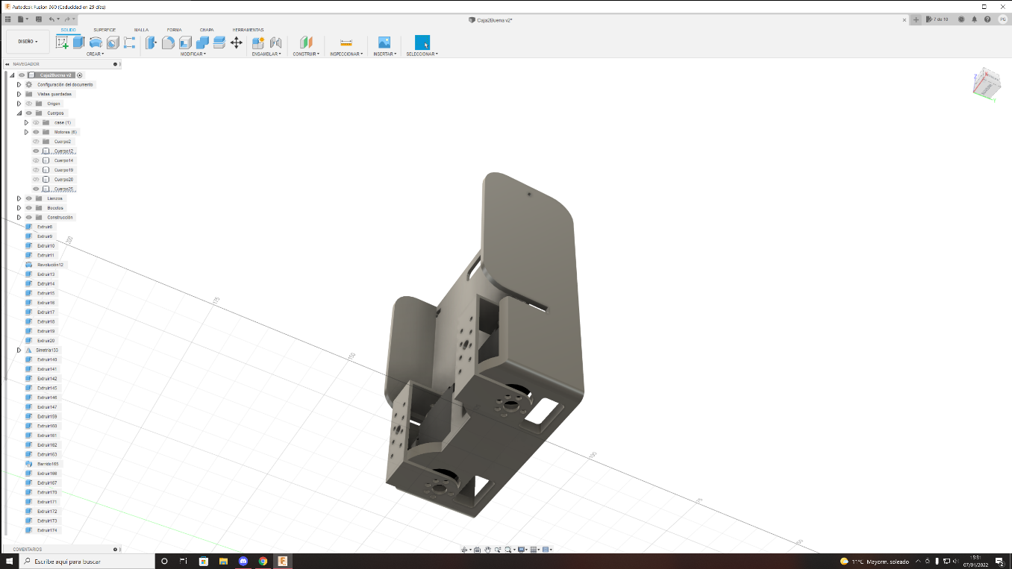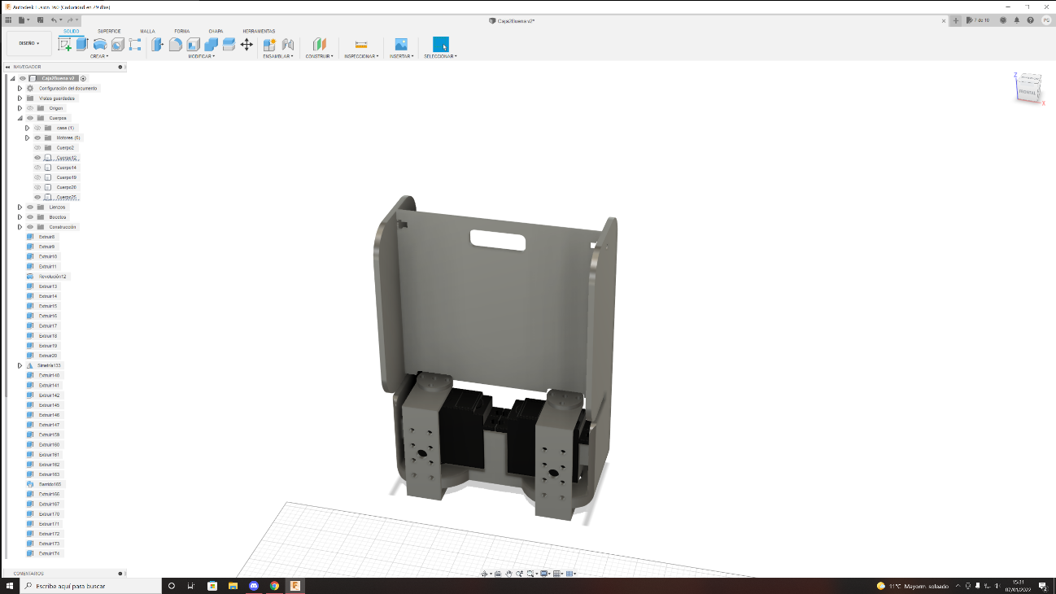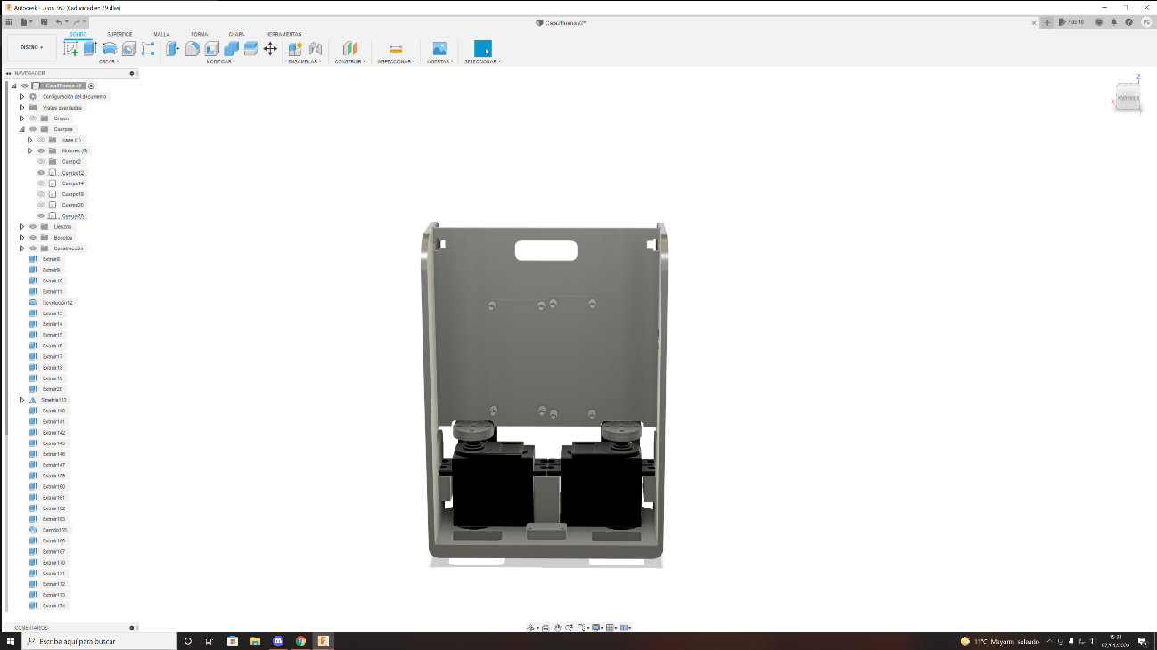

La estructura con los motores conflictivos desde varios ángulos

Solo la estructura desde varios ángulos

Ahora explicaré los principales cambios. Primero, desarrollé la idea que expliqué previamente para arreglar el problema. Se pueden observar dos grandes aperturas circulares en la parte de abajo donde entrarán los dos rodamientos. Como dije, el motivo principal de todo esto es ahorrar tiempo y dinero, por lo que he elegido usar unos rodamientos estándar para patinete. Son innecesariamente grandes, pero tengo muchos en casa que puedo usar. Son fáciles de conseguir sólo es necesario cogerlos de cualquier patinete viejo.

Después, se colocan los motores mirando hacia arriba y se atornillan con los agujeros que proporciona el diseño. Finalmente se pasa una agarradera en forma de C de las que vienen con los otros motores y se conectan tanto al servo motor como al rodamiento, y el resto de la pierna se engancha a esta pieza.

Se adapta además el diseño del cuerpo para permitir más libertad de movimiento a estos motores dejando espacio libre para su movimiento en la parte baja y en los laterales.

Otros cambios que he hecho en el cuerpo, fuera de este problema, han sido:

* Ahora la placa controladora de servos y el ESP32 residen en el frente del cuerpo en vertical mientras que muevo la placa de pruebas sola atrás.
* La entrada de cables de las piernas se divide en 2 en vez de una sola entrada central.
* Reduzco el número de agujeros para cables de un lado a otro del cuerpo a solo uno.
* Muevo la entrada de corriente de atrás al lateral derecho.
* Añado una serie de “extras” como son un asa para facilitar su transporte, un embellecedor para ocultar un poco los cables por arriba, unos insertos que van dentro de los rodamientos y tienen un agujero para los tornillos, y un enganche para poner el sombrero. Esto último parece un gasto de material, pero ha llegado un punto en el que el sombrero es la seña de identidad del robot y las personas le suelen coger cariño (yo incluido)
* La estructura principal se separa en dos partes para la impresión: El exterior y la parte intermedia donde se ponen los controladores. El diseño previo gastaba menos material de soporte, pero no fue resistente con el tiempo.

Finalmente, imprimiré el cuerpo en 5 piezas en una mezcla entre PLA y PETG. La impresión tardará alrededor de un día en total y se juntarán todas las piezas con pegamento y tornillos.

8/1/2022

La mayoría de piezas ya están impresas. Ha habido varios problemas con el diseño. Principalmente, el modelo 3D del motor que estaba usando de referencia parece ser que tenía las medidas mal hechas y es algo más pequeño que el motor real. Creo que los tornillos entran bien y el resto lo he arreglado a base de lija, lima y un cúter. De todas formas, si tuviese que volver a imprimirlo le pondría la opción de “horizontal expansión” en -0.1 o -0.2 ya que los rodamientos también entraban un poco justos y hubo que limar el agujero.

Además, no sé por qué, pero algunas esquinas se levantan de la cama de impresión. En este diseño no afecta demasiado, pero parece que la opción de “brim” o “raft” en la sección de “build plate adhesión” lo arregla.

9/1/2022

Montada ya la sección principal he podido comprobar que el problema se soluciona casi a la perfección. Ha habido que rebajar y modificar muchas partes ya que las medidas estaban mal por lo que mencioné de que el modelo de referencia tenía las medidas mal.

Además, los agujeros del ESP32 no encajaban del todo y la entrada de corriente no entra en el agujero que preparé. Habría que desplazar la conexión para las placas un poco hacia la izquierda. El MPU6050 tampoco se alinea con los tornillos, pero lo arreglé con algo de cinta.

Finalmente, debería desplazar los agujeros para los cables de las piernas más al centro para restringir menos el movimiento.